南方港股医药行业混合型发起式证券投资基金（QDII）2026年第1季度报告

2026年03月31日

基金管理人：南方基金管理股份有限公司
基金托管人：广发银行股份有限公司
送出日期：2026年4月22日

- 重要提示
基金管理人的董事会及董事保证本报告所载资料不存在虚假记载、误导性陈述或重大遗漏，并对其内容的真实性、准确性和完整性承担个别及连带责任。
基金托管人广发银行股份有限公司根据本基金合同规定，于2026年4月20日复核了本报告中的财务指标、净值表现和投资组合报告等内容，保证复核内容不存在虚假记载、误导性陈述或者重大遗漏。
基金管理人承诺以诚实信用、勤勉尽责的原则管理和运用基金资产，但不保证基金一定盈利。
基金的过往业绩并不代表其未来表现。投资有风险，投资者在作出投资决策前应仔细阅读本基金的招募说明书。
本报告中财务资料未经审计。
本报告期自2026年1月1日起至3月31日止。
- 基金产品概况
基金简称 | 南方港股医药行业混合发起（QDII）
基金主代码 | 019415
交易代码 | 019415
基金运作方式 | 契约型开放式
基金合同生效日 | 2023年10月24日
报告期末基金份额总额 | 36,244,639.95份
投资目标 | 在有效控制组合风险并保持良好流动性的前提下，重点投资于港股医药行业的优质上市公司，通过专业化研究分析，力争实现基金资产的长期稳定增值。
投资策略 | 本基金依托于基金管理人的投资研究平台，在医药领域，努力挖掘质地优秀、具备长期价值增长潜力的上市公司。本基金在个股的选择上着重于“自下而上”的基本面选股，采用定量和定性分析相结合的策略。  主要投资策略包括：1、资产配置策略；2、股票投资策略；3、债券投资策略；4、可转换债券及可交换债券投资策略；5、金融衍生品投资策略；6、资产支持证券投资策略
业绩比较基准 | 经估值汇率调整后的恒生医疗保健指数收益率×90%+人民币银行活期存款利率（税后）×10%
风险收益特征 | 本基金为混合型基金，一般而言，其长期平均风险和预期收益率低于股票型基金，高于债券型基金、货币市场基金。本基金投资港股通股票，除了需要承担与境内证券投资基金类似的市场波动风险等一般投资风险之外，本基金还面临汇率风险和港股通机制下因投资环境、投资标的、市场制度以及交易规则等差异带来的特有风险。本基金可投资于境外证券，除了需要承担与境内证券投资基金类似的市场波动风险等一般投资风险之外，本基金还面临汇率风险等境外证券市场投资所面临的特别投资风险。
基金管理人 | 南方基金管理股份有限公司
基金托管人 | 广发银行股份有限公司
下属分级基金的基金简称 | 南方港股医药行业混合发起（QDII）A | 南方港股医药行业混合发起（QDII）C
下属分级基金的交易代码 | 019415 | 019416
报告期末下属分级基金的份额总额 | 21,888,031.69份 | 14,356,608.26份
境外资产托管人 | 英文名称：Citibank, N.A.
境外资产托管人 | 中文名称：花旗银行
- 主要财务指标和基金净值表现
  - 主要财务指标
单位：人民币元
主要财务指标 | 报告期（2026年1月1日－2026年3月31日）
主要财务指标 | 南方港股医药行业混合发起（QDII）A | 南方港股医药行业混合发起（QDII）C
1.本期已实现收益 | -715,359.70 | -485,950.15
2.本期利润 | -1,078,471.03 | -674,752.11
3.加权平均基金份额本期利润 | -0.0429 | -0.0448
4.期末基金资产净值 | 30,036,034.65 | 19,039,151.47
5.期末基金份额净值 | 1.3723 | 1.3262
注：基金业绩指标不包括持有人认（申）购或交易基金的各项费用，计入费用后实际收益水平要低于所列数字；
本期已实现收益指基金本期利息收入、投资收益、其他收入(不含公允价值变动收益)扣除相关费用和信用减值损失后的余额，本期利润为本期已实现收益加上本期公允价值变动收益。
  - 基金净值表现
    - 本报告期基金份额净值增长率及其与同期业绩比较基准收益率的比较
南方港股医药行业混合发起（QDII）A
阶段 | 净值增长率① | 净值增长率标准差② | 业绩比较基准收益率③ | 业绩比较基准收益率标准差④ | ①-③ | ②-④
过去三个月 | -3.34% | 2.03% | -1.26% | 1.96% | -2.08% | 0.07%
过去六个月 | -20.60% | 1.86% | -19.52% | 1.77% | -1.08% | 0.09%
过去一年 | 24.39% | 2.21% | 19.37% | 2.16% | 5.02% | 0.05%
自基金合同生效起至今 | 37.23% | 1.88% | 24.37% | 1.97% | 12.86% | -0.09%
南方港股医药行业混合发起（QDII）C
阶段 | 净值增长率① | 净值增长率标准差② | 业绩比较基准收益率③ | 业绩比较基准收益率标准差④ | ①-③ | ②-④
过去三个月 | -3.50% | 2.03% | -1.26% | 1.96% | -2.24% | 0.07%
过去六个月 | -20.79% | 1.86% | -19.52% | 1.77% | -1.27% | 0.09%
过去一年 | 23.70% | 2.21% | 19.37% | 2.16% | 4.33% | 0.05%
自基金合同生效起至今 | 32.62% | 1.88% | 24.37% | 1.97% | 8.25% | -0.09%
    - 自基金合同生效以来基金累计净值增长率变动及其与同期业绩比较基准收益率变动的比较
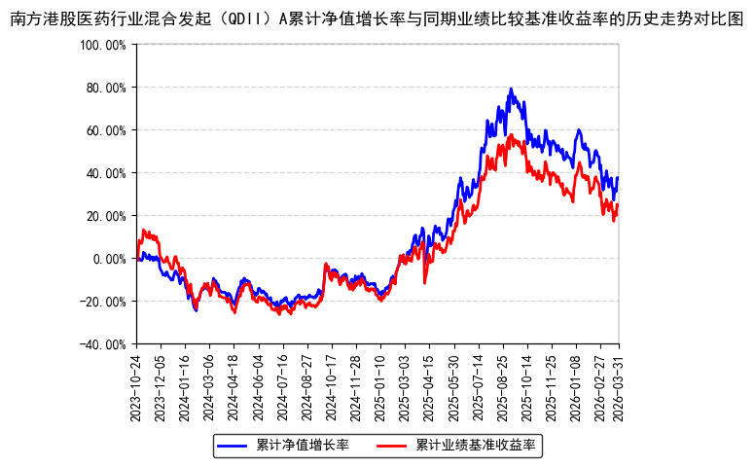
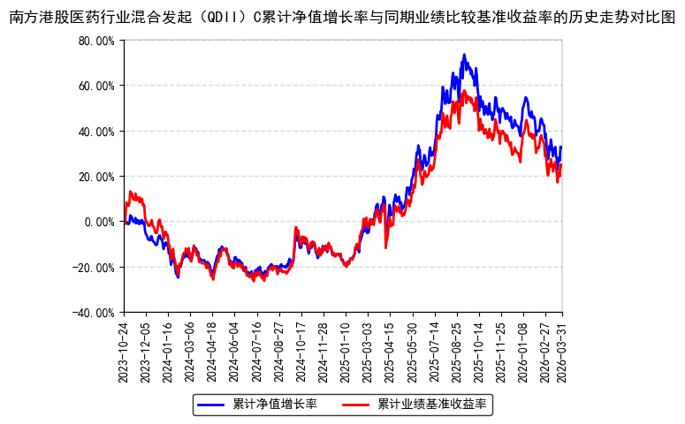
- 管理人报告
  - 基金经理（或基金经理小组）简介
姓名 | 职务 | 任本基金的基金经理期限 |  | 证券从业年限 | 说明
姓名 | 职务 | 任职日期 | 离任日期 | 证券从业年限 | 说明
叶震南 | 本基金基金经理 | 2023年10月24日 | - | 7年 | 中国国籍，厦门大学财务学专业硕士，金融风险管理师（FRM），具有基金从业资格。2018年7月加入南方基金，任国际业务部研究员；2022年3月4日至2023年10月24日，任南方中国新兴经济9个月持有期混合（QDII）基金经理助理；2023年10月24日至今，任南方港股医药行业混合发起（QDII）基金经理；2025年9月12日至今，任南方国证港股通创新药ETF基金经理；2025年11月12日至今，任南方中证港股通高股息投资ETF基金经理；2026年2月27日至今，任南方竞争优势混合基金经理；2026年3月20日至今，任南方宝祥混合基金经理。
注：1、本基金首任基金经理的任职日期为本基金合同生效日，后任基金经理的任职日期以及历任基金经理的离任日期为公司相关会议作出决定的公告（生效）日期；
2、证券从业年限计算标准遵从中国证监会《证券基金经营机构董事、监事、高级管理人员及从业人员监督管理办法》中关于证券基金从业人员范围的相关规定。
    - 期末兼任私募资产管理计划投资经理的基金经理同时管理的产品情况
  - 境外投资顾问为本基金提供投资建议的主要成员简介
本基金无境外投资顾问。
  - 报告期内本基金运作遵规守信情况的说明
本报告期内，本基金管理人严格遵守《中华人民共和国证券投资基金法》等有关法律法规、中国证监会和本基金基金合同的规定，本着诚实信用、勤勉尽责的原则管理和运用基金资产，在严格控制风险的基础上，为基金份额持有人谋求利益。本报告期内，本基金运作整体合法合规，没有损害基金份额持有人利益。基金的投资范围、投资比例及投资组合符合有关法律法规及基金合同的规定。
  - 公平交易专项说明
    - 公平交易制度的执行情况
本报告期内，本基金管理人严格执行《证券投资基金管理公司公平交易制度指导意见》，完善相应制度及流程，通过系统和人工等各种方式在各业务环节严格控制交易公平执行，公平对待旗下管理的所有基金和投资组合。
    - 异常交易行为的专项说明
本基金于本报告期内不存在异常交易行为。本报告期内基金管理人管理的所有投资组合参与的交易所公开竞价同日反向交易成交较少的单边交易量超过该证券当日成交量的5%的交易次数为16次，是由于指数投资组合的投资策略导致。
  - 报告期内基金的投资策略和业绩表现说明
    - 报告期内基金投资策略和运作分析
港股医药行业整体在报告期内表现平稳，结构性特征突出，缺乏持续的主线逻辑，而本组合一季度的配置上主要关注了药物合同开发、创新药、小核酸、脑机以及AI医疗的方向。但实际上今年的流动性审美在医药赛道的分配上，无论是时间还是空间都更加离散，自下而上的选股贡献相较于自上而下的配置显得更为重要，所以相较于个股集中持仓，相对分散均衡的配置由于更依赖于多个细分beta的共同助力，因而在结构性尤其明显的行情下面临压力。
考虑到二季度众多创新药企业迎来年内的催化剂窗口期，而盈利主导的业绩期也即将过去，未来一个季度的创新药赛道无论是基本面进展、成交结构还是潜力空间都值得我们引起关注；另外，药物合同开发、小核酸以及AI医疗方向我们仍然保持有信心，而二三季度还需要关注消费大类可能的机会，经济环境和数据的边际变化可能带来估值的提振。
本基金力图通过自上而下的赛道配置以及自下而上的选股结合，为持有人持续打造一条中长期能够战胜业绩基准的曲线，感恩持有人的信任，我们会持续努力！
    - 报告期内基金的业绩表现
截至报告期末，本基金A份额净值为1.3723元，报告期内，份额净值增长率为-3.34%，同期业绩基准增长率为-1.26%；本基金C份额净值为1.3262元，报告期内，份额净值增长率为-3.50%，同期业绩基准增长率为-1.26%。
  - 报告期内基金持有人数或基金资产净值预警说明
不适用。
- 投资组合报告
  - 报告期末基金资产组合情况
金额单位：人民币元
序号 | 项目 | 金额（元） | 占基金总资产的比例（%）
1 | 权益投资 | 41,757,953.80 | 83.59
 | 其中：普通股 | 41,757,953.80 | 83.59
 | 存托凭证 | - | -
2 | 基金投资 | - | -
3 | 固定收益投资 | - | -
 | 其中：债券 | - | -
 | 资产支持证券 | - | -
4 | 金融衍生品投资 | - | -
 | 其中：远期 | - | -
 | 期货 | - | -
 | 期权 | - | -
 | 权证 | - | -
5 | 买入返售金融资产 | - | -
 | 其中：买断式回购的买入返售金融资产 | - | -
6 | 货币市场工具 | - | -
7 | 银行存款和结算备付金合计 | 7,738,576.39 | 15.49
8 | 其他资产 | 461,487.24 | 0.92
9 | 合计 | 49,958,017.43 | 100.00
注：本基金本报告期末通过深港通交易机制投资的港股市值为人民币17,885,211.80元，占基金资产净值比例36.44%。
  - 报告期末在各个国家（地区）证券市场的股票及存托凭证投资分布
国家（地区） | 公允价值（人民币元） | 占基金资产净值比例（％）
中国香港 | 38,277,410.03 | 78.00
中国内地 | 2,179,004.63 | 4.44
美国 | 1,301,539.14 | 2.65
  - 报告期末按行业分类的股票及存托凭证投资组合
行业类别 | 公允价值（人民币元） | 占基金资产净值比例（％）
能源 | - | -
材料 | 184,893.19 | 0.38
工业 | - | -
非必需消费品 | - | -
必需消费品 | 2,012,816.02 | 4.10
医疗保健 | 39,560,244.59 | 80.61
金融 | - | -
科技 | - | -
通讯 | - | -
公用事业 | - | -
房地产 | - | -
政府 | - | -
合计 | 41,757,953.80 | 85.09
注：本基金对以上行业分类采用彭博行业分类标准。
  - 期末按公允价值占基金资产净值比例大小排序的权益投资明细
    - 报告期末按公允价值占基金资产净值比例大小排序的前十名股票及存托凭证投资明细
序号 | 公司名称（英文） | 公司名称（中文） | 证券代码 | 所在证券市场 | 所属国家（地区） | 数量（股） | 公允价值（人民币元） | 占基金资产净值比例（％）
1 | Sichuan Kelun-Biotech Biopharmaceutical Co Ltd | 四川科伦博泰生物医药股份有限公司 | 6990 HK | 中国香港联合交易所 | 中国香港 | 10,000 | 4,061,570.00 | 8.28
2 | Innovent Biologics Inc | 信达生物制药 | 1801 HK | 中国香港联合交易所 | 中国香港 | 47,800 | 3,583,205.35 | 7.30
3 | BeOne Medicines Ltd | 百济神州有限公司 | 6160 HK | 中国香港联合交易所 | 中国香港 | 20,000 | 3,030,284.40 | 6.17
4 | WuXi AppTec Co Ltd | 无锡药明康德新药开发股份有限公司 | 2359 HK | 中国香港联合交易所 | 中国香港 | 25,000 | 2,593,665.63 | 5.29
5 | Wuxi Biologics Cayman Inc | 药明生物技术有限公司 | 2269 HK | 中国香港联合交易所 | 中国香港 | 80,000 | 2,332,400.72 | 4.75
6 | Akeso Inc | 康方生物科技（开曼）有限公司 | 9926 HK | 中国香港联合交易所 | 中国香港 | 20,000 | 2,299,201.80 | 4.69
7 | Duality Biotherapeutics Inc | 映恩生物制药（苏州）有限公司 | 9606 HK | 中国香港联合交易所 | 中国香港 | 8,000 | 2,083,762.00 | 4.25
8 | CSPC Pharmaceutical Group Ltd | 石药集团有限公司 | 1093 HK | 中国香港联合交易所 | 中国香港 | 228,000 | 1,831,944.66 | 3.73
9 | 3SBio Inc | 三生制药 | 1530 HK | 中国香港联合交易所 | 中国香港 | 90,000 | 1,799,098.92 | 3.67
10 | Shanghai Henlius Biotech Inc | 上海复宏汉霖生物技术股份有限公司 | 2696 HK | 中国香港联合交易所 | 中国香港 | 25,000 | 1,539,644.06 | 3.14
注：本基金对以上证券代码采用当地市场代码。
  - 报告期末按债券信用等级分类的债券投资组合
本基金本报告期末未持有债券。
  - 报告期末按公允价值占基金资产净值比例大小排名的前五名债券投资明细
本基金本报告期末未持有债券。
  - 报告期末按公允价值占基金资产净值比例大小排名的前十名资产支持证券投资明细
本基金本报告期末未持有资产支持证券。
  - 报告期末按公允价值占基金资产净值比例大小排名的前五名金融衍生品投资明细
本基金本报告期末未持有金融衍生品。
  - 报告期末按公允价值占基金资产净值比例大小排序的前十名基金投资明细
本基金本报告期末未持有基金。
  - 投资组合报告附注
    - 声明本基金投资的前十名证券的发行主体本期是否出现被监管部门立案调查，或在报告编制日前一年内受到公开谴责、处罚的情形。如是，还应对相关证券的投资决策程序做出说明
报告期内基金投资的前十名证券的发行主体未有被监管部门立案调查，不存在报告编制日前一年内受到公开谴责、处罚的情形。
    - 声明基金投资的前十名股票是否超出基金合同规定的备选股票库。如是，还应对相关股票的投资决策程序做出说明
本基金投资的前十名股票（如有）没有超出基金合同规定的备选股票库，本基金管理人从制度和流程上要求股票必须先入库再买入。
    - 其他资产构成
序号 | 名称 | 金额（元）
1 | 存出保证金 | 9,694.42
2 | 应收证券清算款 | -
3 | 应收股利 | -
4 | 应收利息 | -
5 | 应收申购款 | 451,792.82
6 | 其他应收款 | -
7 | 待摊费用 | -
8 | 其他 | -
9 | 合计 | 461,487.24
    - 报告期末持有的处于转股期的可转换债券明细
本基金本报告期末未持有处于转股期的可转换债券。
    - 报告期末前十名股票中存在流通受限情况的说明
无。
- 开放式基金份额变动
单位：份
项目 | 南方港股医药行业混合发起（QDII）A | 南方港股医药行业混合发起（QDII）C
报告期期初基金份额总额 | 28,527,225.14 | 15,399,318.57
报告期期间基金总申购份额 | 3,876,445.77 | 7,417,412.52
减：报告期期间基金总赎回份额 | 10,515,639.22 | 8,460,122.83
报告期期间基金拆分变动份额（份额减少以"-"填列） | - | -
报告期期末基金份额总额 | 21,888,031.69 | 14,356,608.26
- 基金管理人运用固有资金投资本基金情况
  - 基金管理人持有本基金份额变动情况
单位：份
项目 | 份额
报告期期初管理人持有的本基金份额 | 10,005,194.96
报告期期间买入/申购总份额 | -
报告期期间卖出/赎回总份额 | -
报告期期末管理人持有的本基金份额 | 10,005,194.96
报告期期末持有的本基金份额占基金总份额比例（%） | 27.60
  - 基金管理人运用固有资金投资本基金交易明细
本报告期内，基金管理人不存在申购、赎回或买卖本基金的情况。
- 报告期末发起式基金发起资金持有份额情况
项目 | 持有份额总数 | 持有份额占基金总份额比例（%） | 发起份额总数 | 发起份额占基金总份额比例（%） | 发起份额承诺持有期限
基金管理人固有资金 | 10,005,194.96 | 27.60 | 10,000,000.00 | 27.59 | 自合同生效之日起不少于3年
基金管理人高级管理人员 | - | - | - | - | -
基金经理等人员 | - | - | - | - | -
基金管理人股东 | - | - | - | - | -
其他 | - | - | - | - | -
合计 | 10,005,194.96 | 27.60 | 10,000,000.00 | 27.59 | -
- 影响投资者决策的其他重要信息
  - 报告期内单一投资者持有基金份额比例达到或超过20%的情况
投资者类别 | 报告期内持有基金份额变化情况 |  |  |  |  | 报告期末持有基金情况
投资者类别 | 序号 | 持有基金份额比例达到或者超过20%的时间区间 | 期初份额 | 申购份额 | 赎回份额 | 持有份额 | 份额占比
机构 | 1 | 20260101-20260331 | 10,005,194.96 | - | - | 10,005,194.96 | 27.60%
产品特有风险
本基金存在持有基金份额超过20%的基金份额持有人，在特定赎回比例及市场条件下，若基金管理人未能以合理价格及时变现基金资产，将会导致流动性风险和基金净值波动风险。
  - 影响投资者决策的其他重要信息
无。
- 备查文件目录
  - 备查文件目录
1、《南方港股医药行业混合型发起式证券投资基金（QDII）基金合同》；
2、《南方港股医药行业混合型发起式证券投资基金（QDII）托管协议》；
3、南方港股医药行业混合型发起式证券投资基金（QDII）2026年1季度报告原文。
  - 存放地点
深圳市福田区莲花街道益田路5999号基金大厦32-42楼。
  - 查阅方式
网站：http://www.nffund.com

